Лабораторная работа №5
Отчёт
Коровкин Никита Михайлович
Содержание

1 Цель работы
Получить навыки управления системными службами операционной системы посредством systemd.

2 Задание
- Выполните основные операции по запуску (останову), определению статуса, добавлению (удалению) в автозапуск и пр. службы Very Secure FTP (раздел 5.4.1).
- Продемонстрируйте навыки по разрешению конфликтов юнитов для служб firewalld и iptables (раздел 5.4.2).
- Продемонстрируйте навыки работы с изолированными целями (разделы 5.4.3, 5.4.4).

3 Выполнение лабораторной работы
Сначала я получил полномочия администратора, введя команду su -. Затем я проверил статус службы Very Secure FTP командой systemctl status vsftpd. В выводе показалось, что сервис отключён, так как он ещё не установлен. Это логично — ведь программа ещё не загружена в систему. Я установил службу с помощью dnf -y install vsftpd, после чего запустил её(рис. ¿fig:001?)
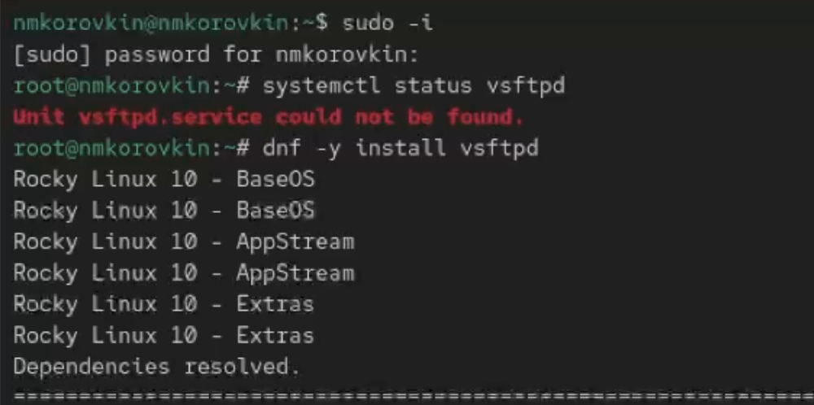
Рис. 1: установка службы
Проверка через systemctl status vsftpd показала, что служба работает, но при перезапуске операционной системы она не запустится автоматически (статус: disabled).(рис. ¿fig:002?)
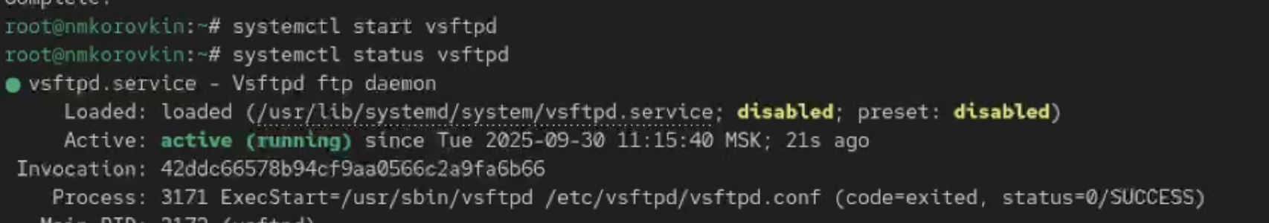
Рис. 2: проверка
Чтобы добавить службу в автозапуск, я выполнил systemctl enable vsftpd. Для проверки статуса использовал systemctl status vsftpd, а затем удалил из автозагрузки командой systemctl disable vsftpd и снова проверил. Я заметил, что после отключения она перестала быть активной при старте системы.(рис. ¿fig:003?)
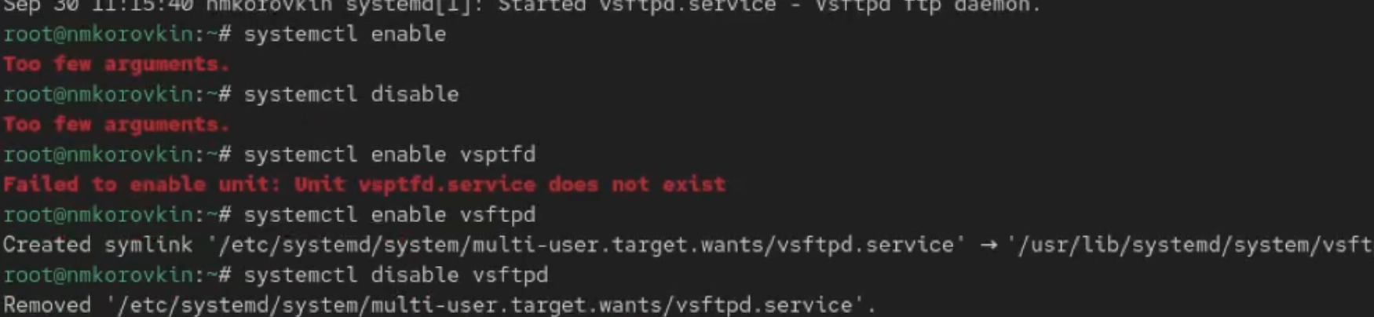
Рис. 3: изменение статуса
Дальше я посмотрел символические ссылки, которые отвечают за запуск сервисов:ls /etc/systemd/system/multi-user.target.wants.Там ссылки на vsftpd не оказалось. Я снова добавил сервис в автозагрузку(systemctl enable vsftpd) и проверил каталог ещё раз. Теперь там появилась символическая ссылка на файл /usr/lib/systemd/system/vsftpd.service. Это значит, что при старте системы служба будет автоматически запускаться.(рис. ¿fig:004?)
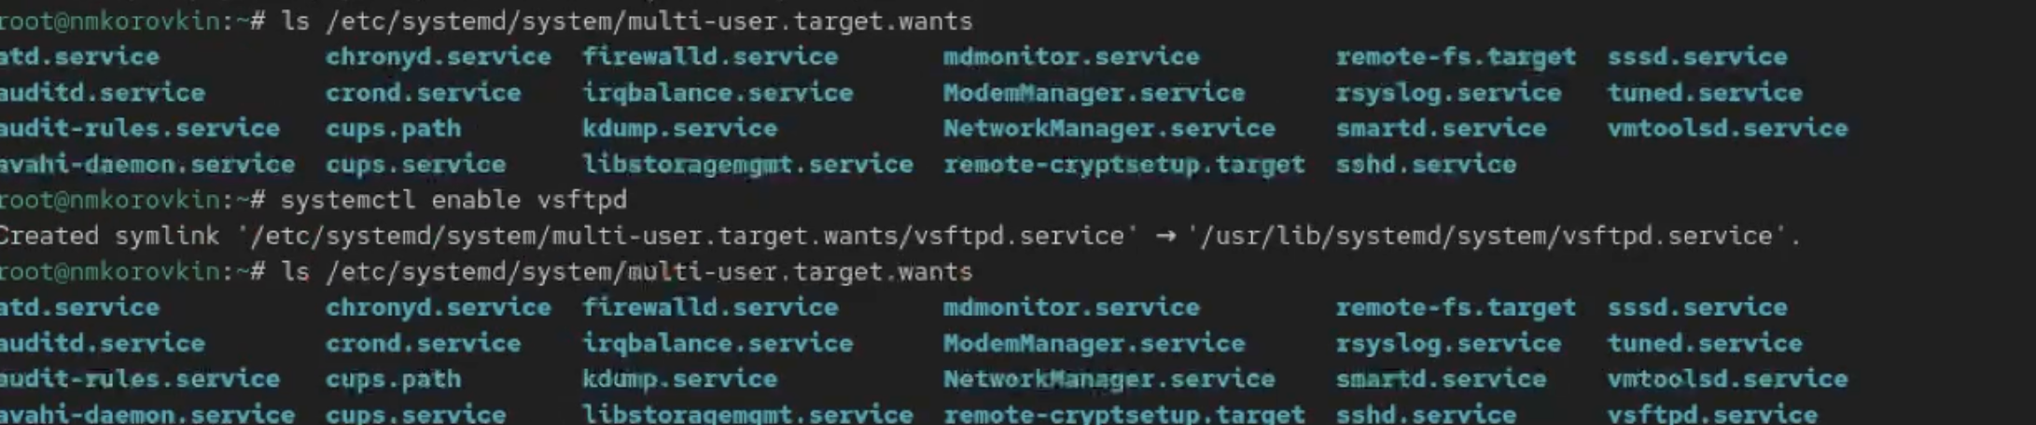
Рис. 4: просмотр символических ссылок
Ещё раз проверил статус службы через systemctl status vsftpd. Теперь видно, что сервис стал enabled.(рис. ¿fig:005?)
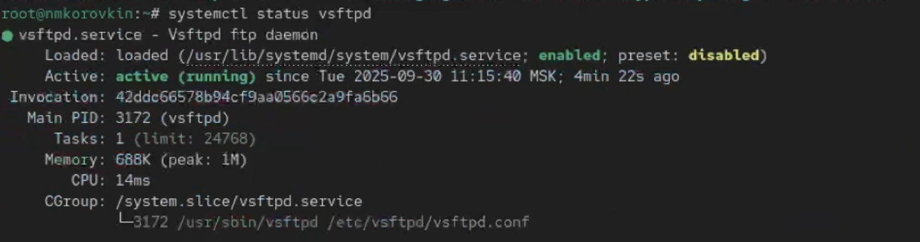
Рис. 5: проверка
После этого я вывел список зависимостей юнита командой systemctl list-dependencies vsftpd,(рис. ¿fig:006?)
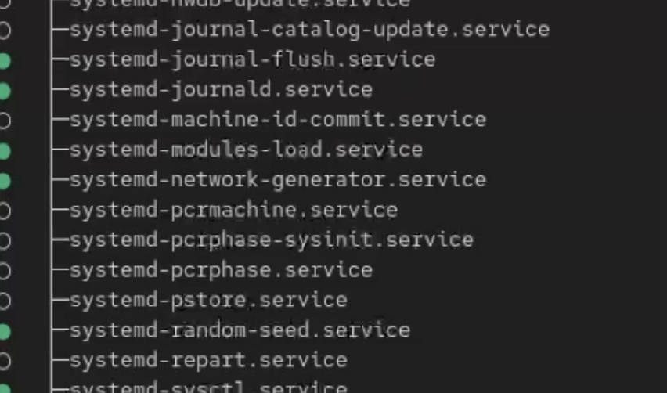
Рис. 6: вывод списка
а затем список тех сервисов, которые зависят от него:systemctl list-dependencies vsftpd –reverse.(рис. ¿fig:007?)
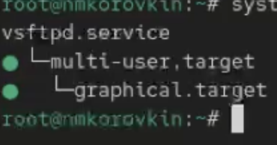
Рис. 7: вывод списка
Теперь я перешёл к изучению конфликтов юнитов. В systemd есть службы, которые не могут работать одновременно (например, iptables и firewalld). Сначала я установил iptables: dnf -y install iptables*. (рис. ¿fig:008?)
Рис. 8: установка службы
Проверил статус обеих служб:systemctl status firewalld и systemctl status iptables.(рис. ¿fig:009?)
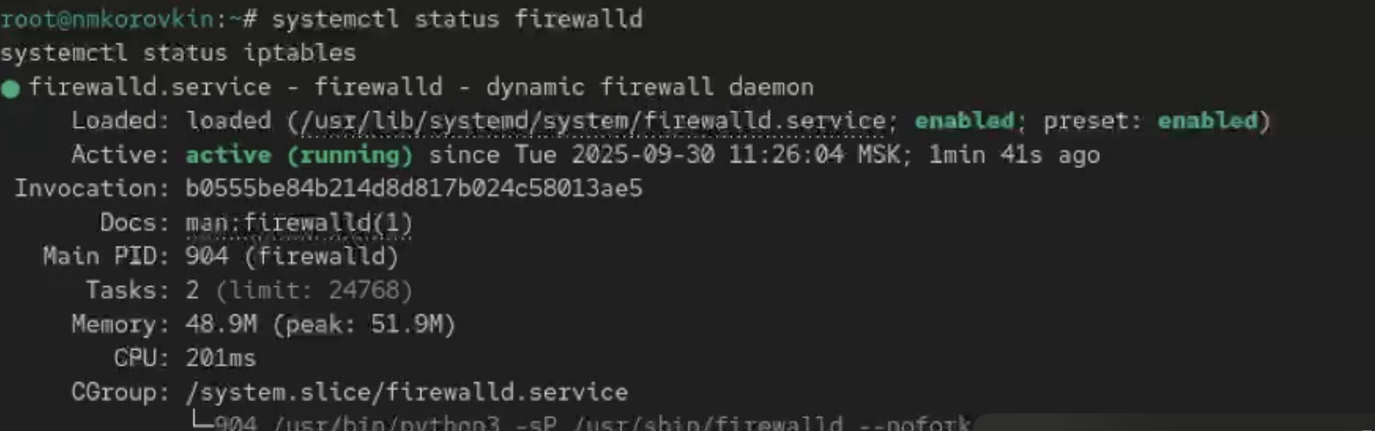
Рис. 9: проверка службы
Когда я попытался запустить их одновременно (systemctl start firewalld и systemctl start iptables), оказалось, что одна из них отключается при запуске другой. Это и есть проявление конфликта.(рис. ¿fig:010?)
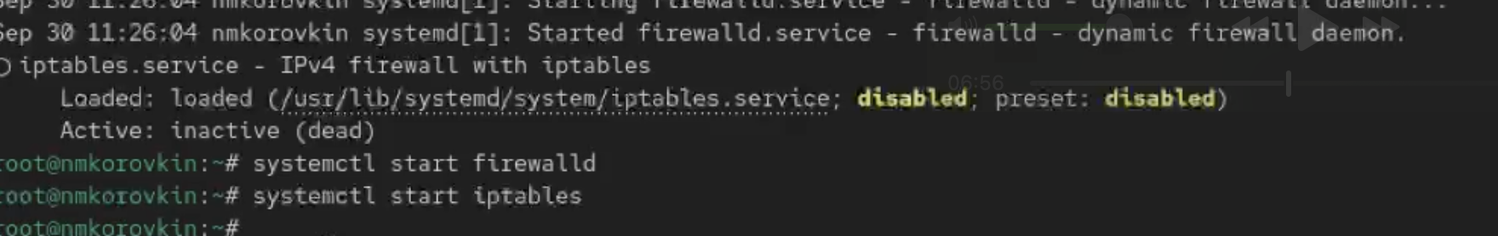
Рис. 10: запуск службы
Чтобы убедиться в причинах, я посмотрел файл конфигурации firewalld: cat /usr/lib/systemd/system/firewalld.service.В нём можно увидеть строку с настройками конфликтов (параметр Conflicts).(рис. ¿fig:011?)
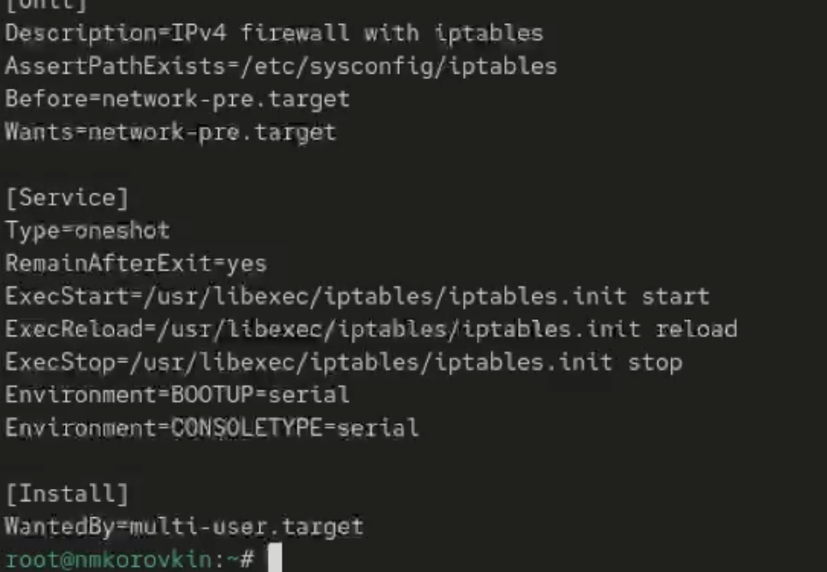
Рис. 11: файл конфигурации
Затем я посмотрел настройки iptables:cat /usr/lib/systemd/system/iptables.service.Там также прописано, с чем этот юнит конфликтует. Чтобы не мешать firewalld, я остановил iptables: systemctl stop iptables, а затем запустил firewalld: systemctl start firewalld. Чтобы исключить случайный запуск iptables, я замаскировал сервис:systemctl mask iptables.(рис. ¿fig:012?)
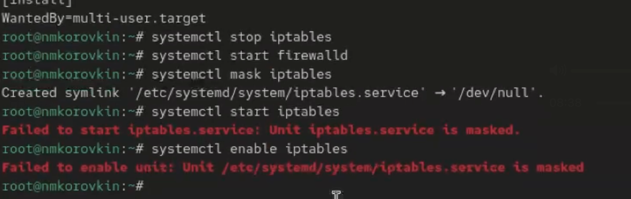
Рис. 12: установка службы
Теперь в каталоге /etc/systemd/system/ появилась символическая ссылка iptables.service на /dev/null. Это значит, что сервис заблокирован. Когда я попробовал снова запустить iptables (systemctl start iptables), система выдала ошибку: служба замаскирована. Аналогично, при попытке добавить её в автозагрузку (systemctl enable iptables), она осталась неактивной со статусом “masked”.
Дальше я изучил изолируемые цели. Они в systemd примерно соответствуют уровням запуска старой системы SystemV init. Например: * poweroff.target — выключение (runlevel 0), * rescue.target — режим восстановления (runlevel 1), * multi-user.target — многопользовательский режим без графики (runlevel 3), * graphical.target — графический режим (runlevel 5), * reboot.target — перезагрузка (runlevel 6).(рис. ¿fig:013?)
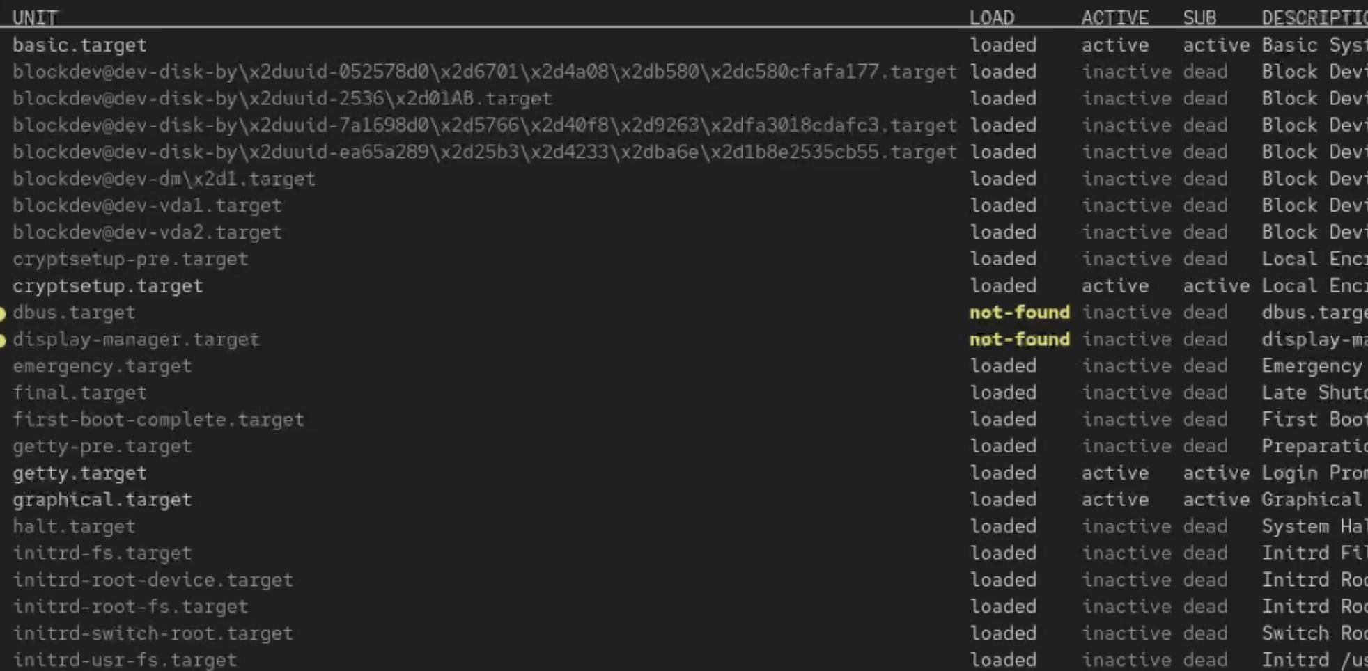
Рис. 13: изолируемые цели
Я перешёл в каталог /usr/lib/systemd/system и командой grep Isolate *.target нашёл список целей, которые можно изолировать. У них в конфигурации есть строка AllowIsolate=yes.(рис. ¿fig:014?)
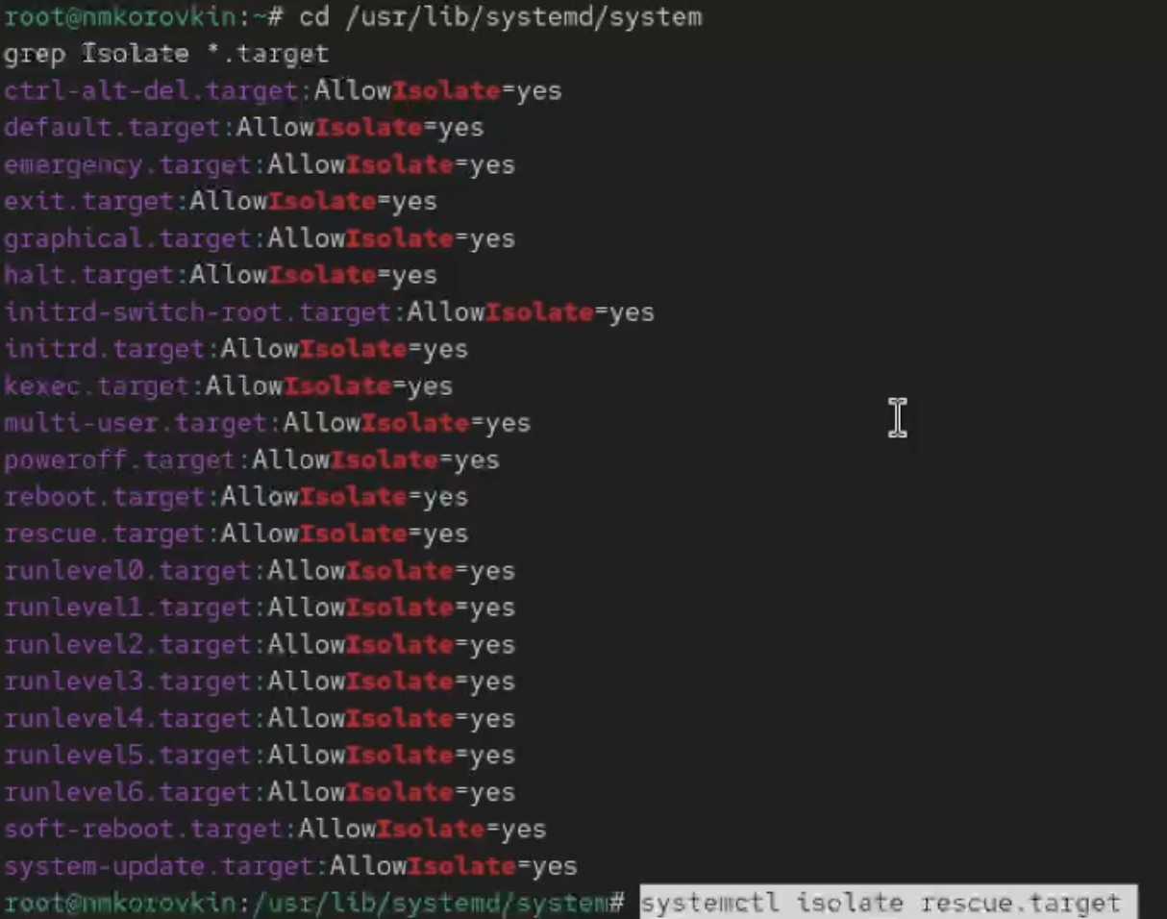
Рис. 14: список целей
Затем я переключил систему в режим восстановления:systemctl isolate rescue.target. При этом пришлось ввести пароль root. Дальше я проверил, как работает перезапуск через systemctl isolate reboot.target. Система корректно перезапустилась.
После этого я посмотрел, какая цель у меня стоит по умолчанию: systemctl get-default. Чтобы изменить режим загрузки, я использовал команду systemctl set-default. Например, чтобы включить загрузку в текстовый режим, я выполнил: systemctl set-default multi-user.target(рис. ¿fig:015?)
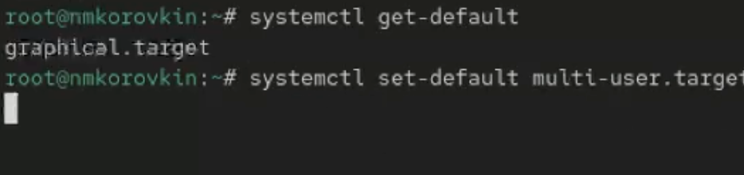
Рис. 15: установка службы
и перезагрузил систему командой reboot. После запуска я увидел, что система загрузилась без графической оболочки. Потом я снова получил права администратора и вернул загрузку в графический режим: systemctl set-default graphical.target.(рис. ¿fig:016?)
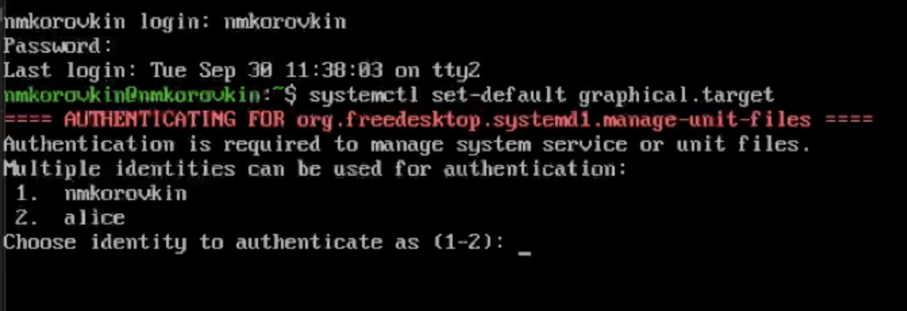
Рис. 16: отключение интерфейса
После перезагрузки система загрузилась уже с графикой.(рис. ¿fig:017?)

Рис. 17: возвращение

4 Ответ на контрольные вопросы
- Что такое юнит (unit)? Примеры. Юнит - это объект, которым управляет systemd (служба, цель, точка монтирования и т.д.). Примеры:
сервис (sshd.service),
цель (multi-user.target),
точка монтирования (home.mount),
таймер (backup.timer).
- Команда, чтобы убедиться, что цель больше не входит в автозапуск. systemctl get-default — посмотреть текущую цель. Если нужная цель не указана как default, значит она не в автозапуске.
- Команда для отображения всех загруженных сервисных юнитов. systemctl list-units –type=service
- Использовать systemctl enable . Эта команда создаёт символическую ссылку в каталог wants.
- systemctl isolate rescue.target
- Причина сообщения о том, что цель не может быть изолирована. Потому что в её конфигурации нет строки AllowIsolate=yes. Такие цели нельзя запускать отдельно.
- systemctl list-dependencies –reverse

5 Выводы
в результате выполнения работы мы научились работать с репозиториями и менеджерами пакетов.

Список литературы

